愛家電需求規格書

112學年度資訊系統專案設計

資管4C 王唯哲 A9226373
資管4C 詹皓安 A9226110
資管4C 邱品宸 A9253761
資管4C 邱勁捷 A9253729
資管4C 黃煜誠 A9253869
資管4C 衛志宏 A9233353
資管4C 蔡品清 A9226161
資管4C 陳裕璋 A9226195
資管4C 徐士傑 A9226136

目錄
目錄 1
表目錄 2
圖目錄 4
1. 簡介 6
1.1 文件目的 6
1.2文件範圍 6
1.3 內容總覽 6
2. 一般性描述 7
2.1 專案描述 7
2.2 網站功能 7
2.3 使用者特性 7
2.4 一般性限制 7
3. 使用者角色與使用案例 8
3.1 訪客使用案例圖 8
3.2 會員使用案例圖 9
3.3 管理員使用案例圖 10
4. 使用案例 11
4.1 訪客使用案例 11
4.2 會員使用案例 36
4.3 管理員使用案例 78

表目錄
表 1: 訪客使用案例清單 11
表 2: 使用案例 - 會員註冊 12
表 3: 使用案例 - 商品比價 14
表 4: 使用案例 - 熱門比價 16
表 5: 使用案例 - 依價格排序 18
表 6: 使用案例 - 查看評論 20
表 7: 使用案例 - 前往購買頁面 22
表 8: 使用案例 - 歷史最低價格 24
表 9: 使用案例 - 回到最上方 26
表 10: 使用案例 - 重要公告 28
表 11: 使用案例 - 一般消息 30
表 12: 使用案例 - 常見問題 32
表 13: 使用案例 - 聯絡客服 34
表 14: 會員使用案例清單 36
表 15: 使用案例 - 會員登入 38
表 16: 使用案例 - 會員登出 40
表 17: 使用案例 - 更改密碼 42
表 18: 使用案例 - 忘記密碼 44
表 19: 使用案例 - 管理會員資料 46
表 20: 使用案例 - 商品比價 48
表 21: 使用案例 - 熱門比價 50
表 22: 使用案例 - 依價格排序 52
表 23: 使用案例 - 查看評論 54
表 24: 使用案例 - 前往購買網頁 58
表 25: 使用案例 - 歷史最低價格 60
表 26: 使用案例 - 回到最上方 62
表 27: 使用案例 - 重要公告 64
表 28: 使用案例 - 一般消息 66
表 29: 使用案例 - 常見問題 68
表 30: 使用案例 - 聯絡客服 70
表 31: 使用案例 - 追蹤商品 72
表 32: 使用案例 - 管理關注商品 74
表 33: 使用案例 - 個人通知 76
表 34: 管理員使用案例清單 78
表 35: 使用案例 - 管理員登入 79
表 36: 使用案例 - 管理員登出 81
表 37: 使用案例 - 忘記密碼 83
表 38: 使用案例 - 更改密碼 85
表 39: 使用案例 - 編輯重要公告 87
表 40: 使用案例 - 編輯一般消息 89
表 41: 使用案例 - 管理常見問題 91
表 42: 使用案例 - 管理客服案件 93

圖目錄
圖 1: 訪客使用案例圖 8
圖 2: 會員使用案例圖 9
圖 3: 管理員使用案例圖 10
圖 4: 活動圖 - 會員註冊 13
圖 5: 活動圖 - 商品比價 15
圖 6: 活動圖 - 熱門比價 17
圖 7: 活動圖 - 依價格排序 19
圖 8: 活動圖 - 查看評論 21
圖 9: 活動圖 - 前往購買頁面 23
圖 10: 活動圖 - 歷史最低價格 25
圖 11: 活動圖 - 回到最上方 27
圖 12: 活動圖 - 重要公告 29
圖 13: 活動圖 - 一般消息 31
圖 14: 活動圖 - 常見問題 33
圖 15: 活動圖 - 聯絡客服 35
圖 16: 活動圖 - 會員登入 39
圖 17: 活動圖 - 會員登入 41
圖 18: 活動圖 - 更改密碼 43
圖 19: 活動圖 - 忘記密碼 45
圖 20: 活動圖 - 管理會員資料 47
圖 21: 活動圖 - 商品比價 49
圖 22: 活動圖 - 熱門比價 51
圖 23: 活動圖 - 依價格排序 53
圖 24: 活動圖 - 查看評論 55
圖 25: 使用案例 - 發表評論 56
圖 26: 活動圖 - 發表評論 57
圖 27: 活動圖 - 前往購買網頁 59
圖 28: 活動圖 - 歷史最低價格 61
圖 29: 活動圖 - 回到最上方 63
圖 30: 活動圖 - 重要公告 65
圖 31: 活動圖 - 一般消息 67
圖 32: 活動圖 - 常見問題 69
圖 33: 活動圖 - 聯絡客服 71
圖 34: 活動圖 - 追蹤商品 73
圖 35: 活動圖 - 管理關注商品 75
圖 36: 活動圖 - 個人通知 77
圖 37: 活動圖 - 管理員登入 80
圖 38: 活動圖 - 管理員登出 82
圖 39: 活動圖 - 忘記密碼 84
圖 40: 活動圖 - 更改密碼 86
圖 41: 活動圖 - 編輯重要公告 88
圖 42: 活動圖 - 編輯一般消息 90
圖 43: 活動圖 - 管理常見問題 92
圖 44: 活動圖 - 管理客服案件 94

1. 簡介

1.1 文件目的
本需求規格書的目的在於明確定義i家電比價網的需求，並提供一個清晰且詳盡的框架，以協助開發團隊瞭解並實現這個專案的功能和特性。此文件提供一個共同的參考點，以便確保在開發過程中的設計、開發、測試和部署階段中的一致性。

1.2文件範圍
本專案i家電主要是為了讓使用者可以利用此網站去比價商品，讓使用者可以輕鬆挑選到適合自己的商品。

本專案會使用ASP.NET Framework MVC 開發框架，搭配Visual Studio 做開發。開發完成的系統無重大bug後會佈署到Microsoft Azure雲端虛擬機上，也會申請域名和SSL憑證，以確保網站安全性。

1.3 內容總覽
一般性描述：描述i家電環境介面、網站功能，使用者需具備哪些知識及技能才能運用本網站。
使用案例與使用者角色：利用使用案例圖來說明，從使用者觀點來描述網站提供的功能，針對使用案例圖以活動圖來表達。

2. 一般性描述

2.1 專案描述
「i家電」比價網是一個資管專案，致力於開發讓使用者方便比價商品的網站。「i家電」比價網提供一個集中平台，讓使用者可以輸入商品的名稱、品牌或型號，獲取商品的相關資訊。

2.2 網站功能
「i家電」比價網讓更多使用者
- 使用者可以透過i家電比價網輸入關鍵字搜尋商品。
- 可以透過收集不同商家提供的價格資訊來進行比價。
- 系統能夠收集並顯示商家提供的優惠資訊，讓使用者獲取資訊。

2.3 使用者特性
訪客及會員：需要有基本的上網知識，如連接網路、開啟瀏覽器後使用搜尋引擎查詢進入網站。
管理員：架設系統，維護網站運作環境、後台資料庫，管理者需要會使用ASP.NET Framework MVC開發、維護網頁，和利用Microsoft SQL Server維護資料庫。

2.4 一般性限制
帳戶限制：使用者需註冊本站成為會員才能使用更多功能。

3. 使用者角色與使用案例

3.1 訪客使用案例圖
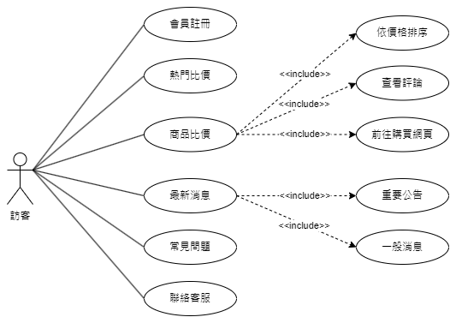圖 1: 訪客使用案例圖

3.2 會員使用案例圖
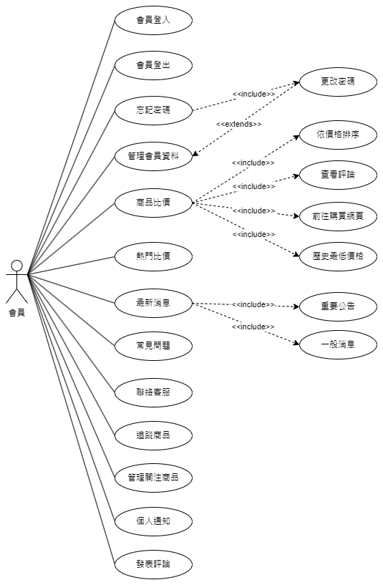圖 2: 會員使用案例圖

3.3 管理員使用案例圖
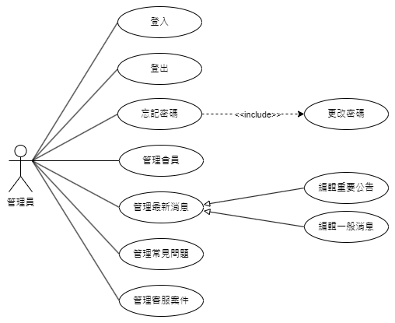圖 3: 管理員使用案例圖

4. 使用案例

4.1 訪客使用案例
表 1: 訪客使用案例清單
使用案例編號 | 使用案例名稱
UC-A001 | 會員註冊
UC-A002 | 商品比價
UC-A003 | 熱門比價
UC-A004 | 依價格排序
UC-A005 | 查看評論
UC-A006 | 前往購買網頁
UC-A007 | 歷史最低價格
UC-A008 | 回到最上方
UC-A009 | 重要公告
UC-A010 | 一般消息
UC-A011 | 常見問題
UC-A012 | 聯絡客服
UC-A013 | 回到首頁

表 2: 使用案例 - 會員註冊
UC-A001 會員註冊
描述 | 訪客透過網頁的註冊功能，取得會員身分
主要動作者 | 訪客
前置條件
後置條件 | 取得會員身分，並導向首頁
主要流程 | 參與者 | 系統
主要流程 | - 訪客點選網頁中的「註冊」按鈕  - 輸入email、使用者暱稱、密碼後，點選「註冊」按鈕  - 查看自己的email，從驗證信中取得驗證碼，並填入驗證碼輸入框中，點選「送出」按鈕 | - 顯示會員註冊畫面  - 讀取{資料庫}比對email是否存在，若不存在則寄6位數字驗證碼至該email，並顯示email驗證畫面(驗證碼輸入框、送出按鈕)  - 比對驗證碼，若相同則將所輸入的會員資料一同儲存至{資料庫}中  - 提示會員註冊成功，自動登入並導向首頁
例外狀況 | - 若輸入資料不符合格式要求，則提示動作者修改資料  - 若輸入的email經系統比對後，發現已存在，則提示email已被註冊  - 若輸入的驗證碼經系統比對後，發現錯誤，則提示驗證碼錯誤  - 動作者可點選重新發送驗證碼按鈕，系統將重新寄送驗證碼，並且冷卻此功能60秒
備註 | - 密碼最少要有6個字元，並包含英文與數字  - 會員的密碼儲存至資料庫前，需先透過SHA256運算，不許明文儲存。

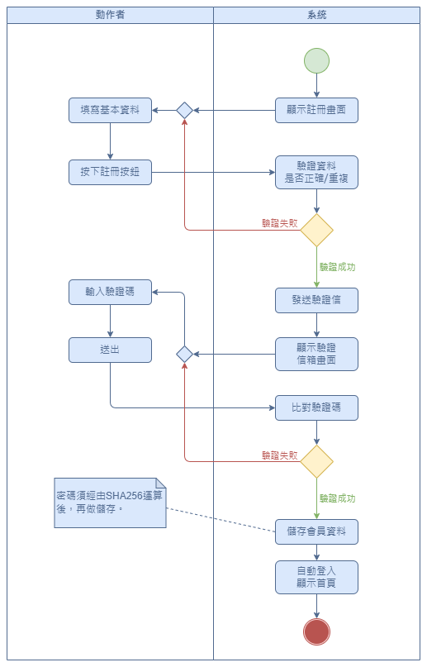圖 4: 活動圖 - 會員註冊

表 3: 使用案例 - 商品比價
UC-A002 商品比價
描述 | 訪客瀏覽系統統計出最多人比價的商品會員可以輸入關鍵字或條件來搜尋商品，系統將從{資料庫}中檢索相關商品的資訊並顯示
主要動作者 | 訪客
前置條件 | 處於比價系統的搜尋介面
後置條件 | 顯示訪客要求的商品比價結果
主要流程 | 參與者 | 系統
主要流程 | - 訪客進入比價系統並進入搜尋介面  - 輸入關鍵字或條件來搜尋商品  - 點選任一項目 | - 系統從{資料庫}中檢索相關商品的資訊  - 系統顯示比價結果，包括商品名稱和價格等資訊  - 顯示項目的詳細資訊(購買網頁、評論等)
例外狀況
備註

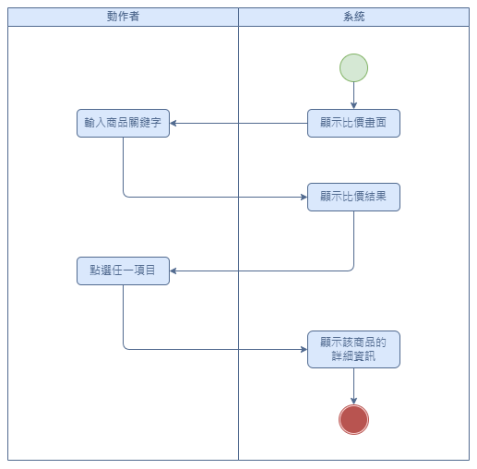圖 5: 活動圖 - 商品比價
表 4: 使用案例 - 熱門比價
UC-A003 熱門比價
描述 | 訪客瀏覽系統統計出最多人比價的商品
主要動作者 | 訪客
前置條件
後置條件 | 顯示訪客要求的商品比價結果
主要流程 | 參與者 | 系統
主要流程 | - 訪客進入首頁  - 點選清單中感興趣的商品 | - 在首頁上列出當前前10個最多人比價的商品清單  - 跳轉至該商品的比價頁面
例外狀況 | - 若動作者未執行步驟2，系統將不會執行步驟2.1
備註

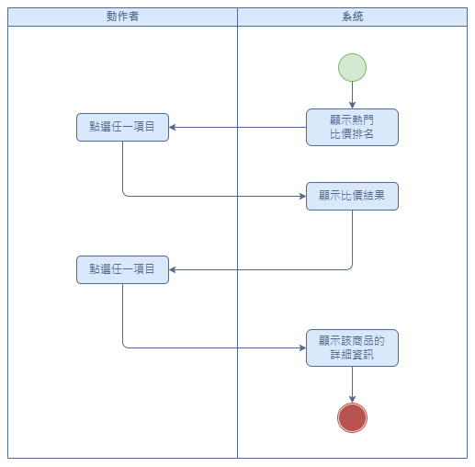圖 6: 活動圖 - 熱門比價

表 5: 使用案例 - 依價格排序
UC-A004 依價格排序
描述 | 依據價格對比價結果的商品進行排序，以便找到價格較低的商品
主要動作者 | 訪客
前置條件 | 需已經對任一商品進行比價，並在比價結果頁面
後置條件 | 顯示依價格排序的比價結果
主要流程 | 參與者 | 系統
主要流程 | - 訪客在比價結果頁面點選依價格排序按鈕 | - 系統將依照商品價格由低至高排序
例外狀況
備註 | - 可以再次點選依價格排序按鈕，此時會切換成依價格由高至低排序
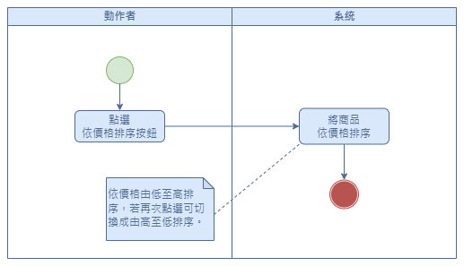圖 7: 活動圖 - 依價格排序

表 6: 使用案例 - 查看評論
UC-A005 查看評論
描述 | 用戶可以在比價網站上如何查看產品或服務的評論
主要動作者 | 訪客
前置條件 | 訪客已經進入比價網站，並且已經執行了產品或服務的搜尋操作
後置條件 | 訪客可以查看相關產品的評論
主要流程 | 參與者 | 系統
主要流程 | - 訪客在商品詳情頁面中點選查評論 | - 系統顯示該產品的評論列表
例外狀況
備註
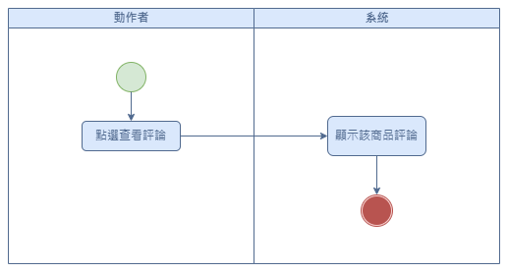圖 8: 活動圖 - 查看評論
表 7: 使用案例 - 前往購買頁面
UC-A006 前往購買頁面
描述 | 訪客透過比價網站前往選定商品的購買網頁
主要動作者 | 訪客
前置條件 | 訪客已進行商品搜尋，並選定欲購買的商品
後置條件 | 訪客成功前往購買頁面
主要流程 | 參與者 | 系統
主要流程 | - 訪客在比價網站找到欲購買的商品列表  - 訪客點擊欲購買的商品連結  - 訪客點擊前往購買 | - 系統顯示商品搜尋的列表  - 系統顯示商品詳細資料  - 系統導向訪客至選定商品的購買網頁
例外狀況
備註
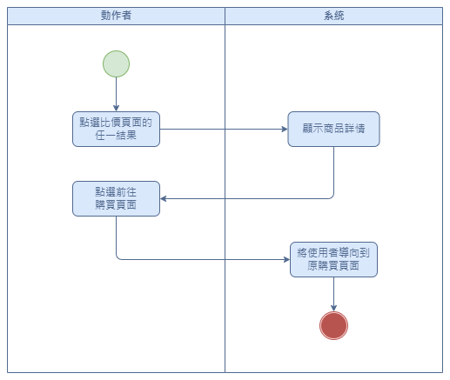圖 9: 活動圖 - 前往購買頁面
表 8: 使用案例 - 歷史最低價格
UC-A007 歷史最低價格
描述 | 可以在比價結果頁面查看該商品的歷史最低價格圖表
主要動作者 | 訪客
前置條件
後置條件 | 成功顯示圖表
主要流程 | 參與者 | 系統
主要流程 | - 訪客進入比價結果頁面 | - 顯示該商品的歷史最低價格圖表
例外狀況
備註

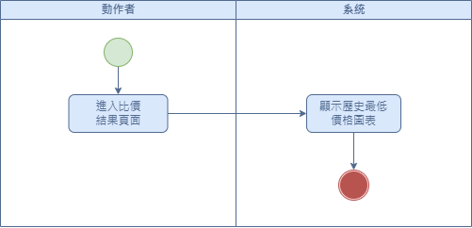圖 10: 活動圖 - 歷史最低價格
表 9: 使用案例 - 回到最上方
UC-A008 回到最上方
描述 | 在比價結果頁面的清單最底部，可以點擊按鈕回到頁面最上方
主要動作者 | 訪客
前置條件
後置條件 | 成功回到畫面最上方
主要流程 | 參與者 | 系統
主要流程 | - 點擊回到最上方按鈕 | - 畫面移動到最上方
例外狀況
備註

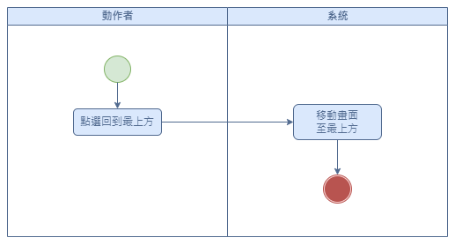圖 11: 活動圖 - 回到最上方
表 10: 使用案例 - 重要公告
UC-A009 重要公告
描述 | 訪客在網頁上查看重要公告
主要動作者 | 訪客
前置條件
後置條件 | 成功顯示重要公告
主要流程 | 參與者 | 系統
主要流程 | - 訪客查看重要公告列表  - 瀏覽重要公告列表，點選「下一頁」按鈕  - 點擊重要公告中任一條目以進一步閱讀詳細內容 | - 顯示前十項重要公告資訊和頁數介面(上下一頁按鈕、當前頁數)  - 顯示後十項重要公告資訊並更新當前頁數  - 顯示所選條目的完整內容，包標題、日期、內容詳情等
例外狀況
備註

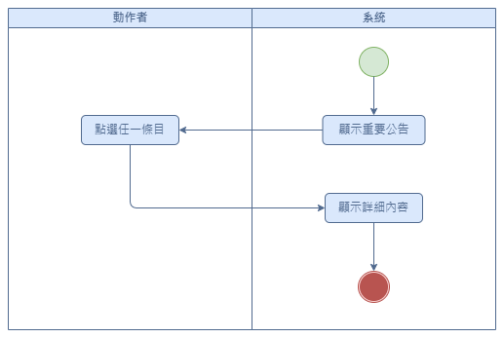圖 12: 活動圖 - 重要公告

表 11: 使用案例 - 一般消息
UC-A010 一般消息
描述 | 訪客在網頁上查看一般消息
主要動作者 | 訪客
前置條件
後置條件 | 顯示一般消息
主要流程 | 參與者 | 系統
主要流程 | - 訪客查看一般消息列表  - 瀏覽一般消息，點選「下一頁」按鈕  - 點擊一般消息中任一條目以進一步閱讀詳細內容 | - 顯示前十項一般消息資訊和頁數介面(上下一頁按鈕、當前頁數)  - 顯示後十項一般消息資訊並更新當前頁數  - 顯示所選條目的完整內容，包標題、日期、內容詳情等
例外狀況
備註

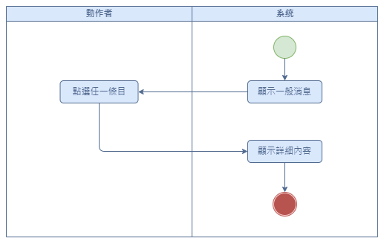圖 13: 活動圖 - 一般消息

表 12: 使用案例 - 常見問題
UC-A011 常見問題
描述 | 訪客在網頁上查看常見問題
主要動作者 | 訪客
前置條件
後置條件 | 顯示常見問題
主要流程 | 參與者 | 系統
主要流程 | - 訪客查看常見問題列表  - 點擊符合其疑問的項目 | - 顯示常見問題頁面  - 顯示所選條目的完整解答
例外狀況
備註

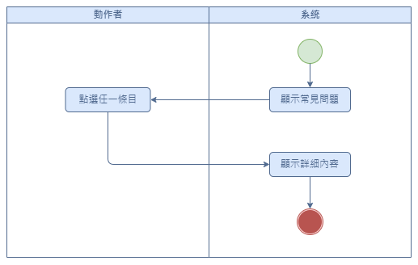圖 14: 活動圖 - 常見問題

表 13: 使用案例 - 聯絡客服
UC-A012 聯絡客服
描述 | 訪客透過聯繫客服取得協助
主要動作者 | 訪客
前置條件
後置條件 | 將客服案件送到後端資料庫保存，供管理員查看
主要流程 | 參與者 | 系統
主要流程 | - 訪客點選「聯絡客服」按鈕  - 填答主旨和問題描述後，按下「送出」按鈕 | - 顯示聯絡客服介面(主旨與問題描述輸入框)  - 將此次客服案件保存至{資料庫}，供管理員查看以便後續的協助工作。
例外狀況
備註

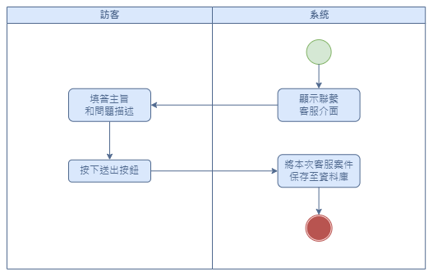圖 15: 活動圖 - 聯絡客服

4.2 會員使用案例
表 14: 會員使用案例清單
使用案例編號 | 使用案例名稱
UC-B001 | 會員登入
UC-B002 | 會員登出
UC-B003 | 更改密碼
UC-B004 | 忘記密碼
UC-B005 | 管理會員資料
UC-B006 | 商品比價
UC-B007 | 熱門比價
UC-B008 | 依價格排序
UC-B009 | 查看評論
UC-B010 | 發表評論
UC-B011 | 前往購買網頁
UC-B012 | 歷史最低價格
UC-B013 | 回到最上方
UC-B014 | 重要公告
UC-B015 | 一般消息
UC-B016 | 常見問題
UC-B017 | 聯絡客服
UC-B018 | 追蹤商品
UC-B019 | 管理關注商品
UC-B020 | 個人通知
UC-B021 | 回到首頁
表 15: 使用案例 - 會員登入
UC-B001 會員登入
描述 | 會員使用帳號密碼登入
主要動作者 | 會員
前置條件
後置條件 | 登入並取得會員權限
主要流程 | 參與者 | 系統
主要流程 | - 會員點選首頁中的「登入」按鈕  - 填入帳號與密碼 | - 顯示登入介面  - 將輸入的帳號與經過SHA256運算的密碼與資料庫比對  - 比對成功後，透過session和cookie保存會員資料  - 提示登入成功並導向首頁
例外狀況 | - 若比對失敗則提示「登入失敗! 請確認輸入正確的帳號密碼。」
備註 | - 若同IP使用者同時間內連續10次登入失敗，則禁止登入1小時

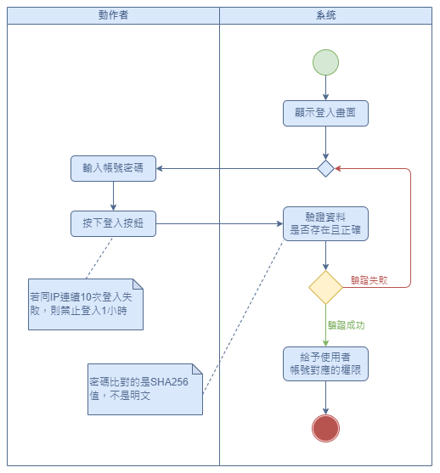圖 16: 活動圖 - 會員登入

表 16: 使用案例 - 會員登出
UC-B002 會員登出
描述 | 會員登出系統
主要動作者 | 會員
前置條件 | 目前是已登入的狀態
後置條件 | 登出並清除權限
主要流程 | 參與者 | 系統
主要流程 | - 會員點選首頁中的「登出」按鈕 | - 登出會員並更新首頁狀態欄
例外狀況
備註
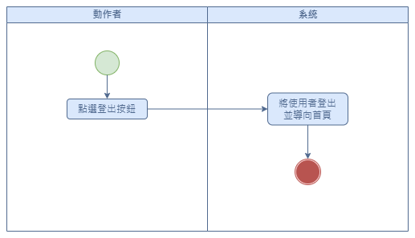圖 17: 活動圖 - 會員登入
表 17: 使用案例 - 更改密碼
UC-B003 更改密碼
描述 | 更改密碼
主要動作者 | 會員
前置條件 | 目前是已登入的狀態且處於個人資料頁面
後置條件 | 將新密碼之SHA256值儲存至資料庫
主要流程 | 參與者 | 系統
主要流程 | - 點擊更改密碼按鈕  - 依序輸入舊密碼、新密碼、確認新密碼，按下確認 | - 顯示更改密碼畫面，其包含舊密碼、新密碼、確認新密碼輸入框  - 將新密碼之SHA256值儲存置資料庫
例外狀況 | - 若連續10次送出錯誤的舊密碼，禁用此功能24小時
備註

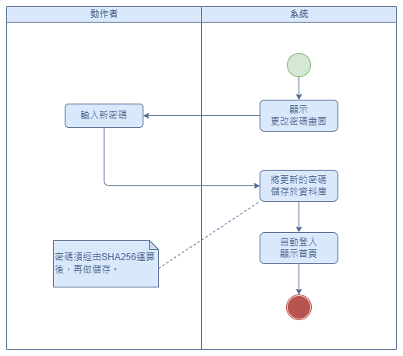圖 18: 活動圖 - 更改密碼
表 18: 使用案例 - 忘記密碼
UC-B004 忘記密碼
描述 | 會員忘記本站密碼
主要動作者 | 會員
前置條件 | 會員忘記密碼，並且記得當初註冊帳號的E-mail
後置條件 | 會員得到新密碼
主要流程 | 參與者 | 系統
主要流程 | - 會員在登入畫面點選忘記密碼  - 填寫E-mail後點擊驗證並重設 密碼，再繼續點擊確認按鍵。點擊更改密碼連結  - 會員會看到個人專區中設定頁面的重設密碼  - 會員輸入新密碼，再輸入再次確認密碼，最後點擊重設密碼，並成功完成修改密碼 | - 系統顯示重新設定密碼視窗。  - 讀取{資料庫}比對email是否存在，並顯示確認重設密碼，再顯示已傳送郵件人時密碼已送出，會給予臨時密碼給會員進行登入  - 顯示重設密碼頁面  - 系統會確認此密碼，最後畫面導向回個人專區的設定頁面
例外狀況
備註

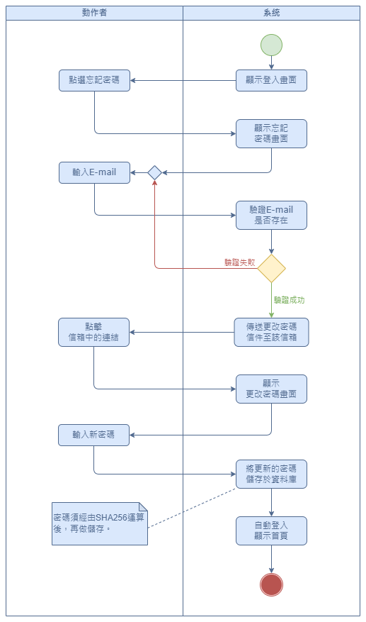圖 19: 活動圖 - 忘記密碼
表 19: 使用案例 - 管理會員資料
UC-B005 管理會員資料
描述 | 修改會員帳號資料，包括更新個人資料、更改密碼以及查看會員資訊等
主要動作者 | 會員
前置條件 | 目前是已登入的狀態
後置條件
主要流程 | 參與者 | 系統
主要流程 | - 會員點擊首頁中的個人資料按鈕  - 會員可以檢視和更新個人資料（例如姓名、聯絡方式、更改密碼等）。  - 完成更改後按下儲存按鈕 | - 顯示個人資料頁面  - <無>  - 將變更儲存至資料庫，並提示儲存成功
例外狀況
備註
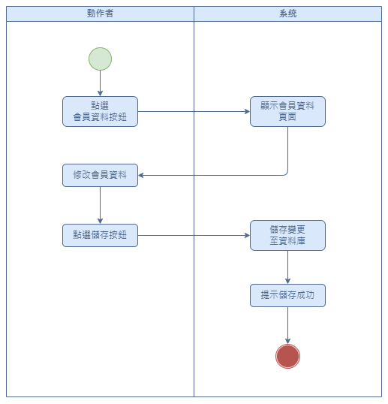圖 20: 活動圖 - 管理會員資料
表 20: 使用案例 - 商品比價
UC-B006 商品比價
描述 | 會員瀏覽系統統計出最多人比價的商品會員可以輸入關鍵字或條件來搜尋商品，系統將從{資料庫}中檢索相關商品的資訊並顯示
主要動作者 | 會員
前置條件 | 會員必須進入比價系統的搜尋介面
後置條件 | 顯示會員要求的商品比價結果
主要流程 | 參與者 | 系統
主要流程 | - 會員進入比價系統並進入搜尋介面  - 輸入關鍵字或條件來搜尋商品  - 點選任一項目 | - 系統從{資料庫}中檢索相關商品的資訊  - 系統顯示比價結果，包括商品名稱和價格等資訊  - 顯示項目的詳細資訊(購買網頁、評論等)
例外狀況
備註

圖 21: 活動圖 - 商品比價
表 21: 使用案例 - 熱門比價
UC-B007 熱門比價
描述 | 會員瀏覽系統統計出最多人比價的商品
主要動作者 | 訪客
前置條件
後置條件 | 顯示會員要求的商品比價結果
主要流程 | 參與者 | 系統
主要流程 | - 會員進入首頁  - 點選清單中感興趣的商品 | - 在首頁上列出當前前10個最多人比價的商品清單  - 跳轉至該商品的比價頁面
例外狀況 | - 若動作者未執行步驟2，系統將不會執行步驟2.1
備註

圖 22: 活動圖 - 熱門比價

表 22: 使用案例 - 依價格排序
UC-B008 依價格排序
描述 | 依據價格對比價結果的商品進行排序，以便找到價格較低的商品
主要動作者 | 會員
前置條件 | 需已經對任一商品進行比價，並在比價結果頁面
後置條件 | 顯示依價格排序的比價結果
主要流程 | 參與者 | 系統
主要流程 | - 會員在比價結果頁面點選依價格排序按鈕 | - 系統將依照商品價格由低至高排序
例外狀況
備註 | - 可以再次點選依價格排序按鈕，此時會切換成依價格由高至低排序

圖 23: 活動圖 - 依價格排序

表 23: 使用案例 - 查看評論
UC-B009 查看評論
描述 | 用戶可以在比價網站上如何查看產品或服務的評論
主要動作者 | 會員
前置條件 | 會員已經進入比價網站，並且已經執行了產品的搜尋操作
後置條件 | 會員可以查看相關產品的評論
主要流程 | 參與者 | 系統
主要流程 | - 訪客在商品詳情頁面中點選查評論 | - 系統顯示該產品的評論列表
例外狀況
備註

圖 24: 活動圖 - 查看評論
圖 25: 使用案例 - 發表評論
UC-B010 發表評論
描述 | 會員可以評論比價網中的產品
主要動作者 | 會員
前置條件 | 目前處於已登入狀態
後置條件 | 將評論儲存至資料庫並顯示給其他使用者查看
主要流程 | 參與者 | 系統
主要流程 | - 於比價結果頁面點擊評論標籤  - 點選星等以及撰寫評論內容  - 按下發布按鈕 | - 顯示評論發布介面  - <無>  - 將評論儲存至資料庫
例外狀況
備註 | - 為登入情況下，發布按鈕文字將更改為需登入才可發布  - 若以對此產品發表過評論，評論介面將會自動帶入之前發布的評論，此時發布按鈕文字將變更為編輯並儲存
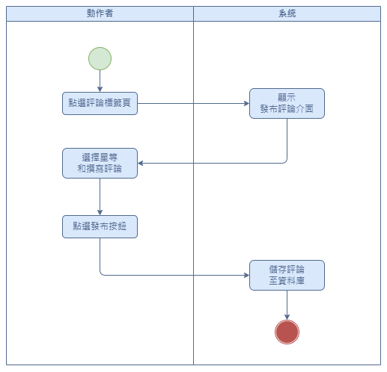圖 26: 活動圖 - 發表評論
表 24: 使用案例 - 前往購買網頁
UC-B011 前往購買頁面
描述 | 會員透過比價網站前往選定商品的購買網頁
主要動作者 | 會員
前置條件 | 會員已進行商品搜尋，並選定欲購買的商品
後置條件 | 會員成功前往購買頁面
主要流程 | 參與者 | 系統
主要流程 | - 在比價結果清單找到欲購買的商品列表  - 點擊欲購買的商品連結  - 點擊前往購買 | - 顯示商品搜尋的列表  - 顯示商品詳細資料  - 導向訪客至選定商品的購買網頁
例外狀況
備註

圖 27: 活動圖 - 前往購買網頁
表 25: 使用案例 - 歷史最低價格
UC-B012 歷史最低價格
描述 | 可以在比價結果頁面查看該商品的歷史最低價格圖表
主要動作者 | 會員
前置條件
後置條件 | 成功顯示圖表
主要流程 | 參與者 | 系統
主要流程 | - 會員進入比價結果頁面 | - 顯示該商品的歷史最低價格圖表
例外狀況
備註

圖 28: 活動圖 - 歷史最低價格

表 26: 使用案例 - 回到最上方
UC-B013 回到最上方
描述 | 在比價結果頁面的清單最底部，可以點擊按鈕回到頁面最上方
主要動作者 | 會員
前置條件
後置條件 | 成功回到畫面最上方
主要流程 | 參與者 | 系統
主要流程 | - 點擊回到最上方按鈕 | - 畫面移動到最上方
例外狀況
備註

圖 29: 活動圖 - 回到最上方
表 27: 使用案例 - 重要公告
UC-B014 重要公告
描述 | 在網頁上查看重要公告
主要動作者 | 會員
前置條件
後置條件 | 成功顯示重要公告
主要流程 | 參與者 | 系統
主要流程 | - 會員查看重要公告列表  - 瀏覽重要公告列表，點選「下一頁」按鈕  - 點擊重要公告中任一條目以進一步閱讀詳細內容 | - 顯示前十項重要公告資訊和頁數介面(上下一頁按鈕、當前頁數)  - 顯示後十項重要公告資訊並更新當前頁數  - 顯示所選條目的完整內容，包標題、日期、內容詳情等
例外狀況
備註

圖 30: 活動圖 - 重要公告

表 28: 使用案例 - 一般消息
UC-B015 一般消息
描述 | 會員在網頁上查看一般消息
主要動作者 | 會員
前置條件
後置條件 | 顯示一般消息
主要流程 | 參與者 | 系統
主要流程 | - 會員查看一般消息列表  - 瀏覽一般消息，點選「下一頁」按鈕  - 點擊一般消息中任一條目以進一步閱讀詳細內容 | - 顯示前十項一般消息資訊和頁數介面(上下一頁按鈕、當前頁數)  - 顯示後十項一般消息資訊並更新當前頁數  - 顯示所選條目的完整內容，包標題、日期、內容詳情等
例外狀況
備註

圖 31: 活動圖 - 一般消息

表 29: 使用案例 - 常見問題
UC-B016 常見問題
描述 | 會員在網頁上查看常見問題
主要動作者 | 會員
前置條件
後置條件 | 顯示常見問題
主要流程 | 參與者 | 系統
主要流程 | - 會員查看常見問題列表  - 會員點擊符合其疑問的項目 | - 顯示常見問題頁面  - 顯示所選條目的完整解答
例外狀況
備註

圖 32: 活動圖 - 常見問題

表 30: 使用案例 - 聯絡客服
UC-B017 聯絡客服
描述 | 會員透過聯繫客服取得協助
主要動作者 | 會員
前置條件
後置條件 | 將客服案件送到後端資料庫保存，供管理員查看
主要流程 | 參與者 | 系統
主要流程 | - 會員點選「聯絡客服」按鈕  - 填答主旨和問題描述後，按下「送出」按鈕 | - 顯示聯絡客服介面(主旨與問題描述輸入框)  - 將此次客服案件保存至{資料庫}，供管理員查看以便後續的協助工作。
例外狀況
備註

圖 33: 活動圖 - 聯絡客服

表 31: 使用案例 - 追蹤商品
UC-B018 關注商品
描述 | 會員可以將感興趣的產品或服務添加到關注清單中，以便在之後追蹤價格變化或特價活動。
主要動作者 | 會員
前置條件 | 目前是已登入狀態
後置條件 | 會員可以隨時查看和管理他們的關注清單
主要流程 | 參與者 | 系統
主要流程 | - 會員點選首頁狀態欄中關注商品按鈕  - 會員點選任一已關注的商品 | - 顯示管理關注商品的頁面  - 顯示該商品目前所有的銷售頁面和當前價格
例外狀況 | 關注的商品可能會因為停產等因素，導致不可用
備註
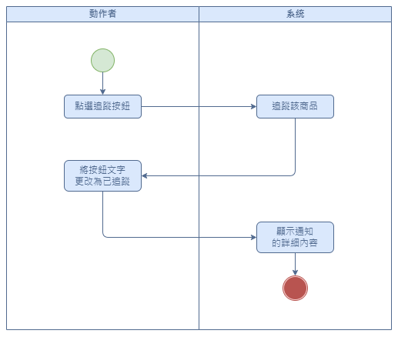圖 34: 活動圖 - 追蹤商品
表 32: 使用案例 - 管理關注商品
UC-B019 管理關注商品
描述 | 會員可以管理曾經關注過的商品，如檢視或是取消追蹤
主要動作者 | 會員
前置條件 | 目前是已登入狀態
後置條件 | 會員可以隨時查看和管理他們的關注清單
主要流程 | 參與者 | 系統
主要流程 | - 會員點選首頁狀態欄中關注商品按鈕  - 點選任一已關注的商品 | - 顯示管理關注商品的頁面  - 顯示該商品目前所有的銷售頁面和當前價格
例外狀況 | 關注的商品可能會因為停產等因素，導致不可用
備註
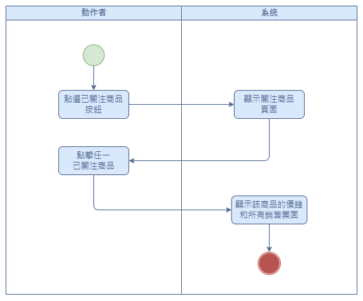圖 35: 活動圖 - 管理關注商品

表 33: 使用案例 - 個人通知
UC-B020 個人通知
描述 | 系統有時會發送產品或公告等通知，會員可以查看相關內容
主要動作者 | 會員
前置條件 | 目前處於已登入狀態
後置條件 | 會員收到相關的通知，例如郵件或應用程式通知，並查看通知內容
主要流程 | 參與者 | 系統
主要流程 | - 會員點擊首頁狀態欄上的通知按鈕  - 點擊視窗中的任一通知 | - 透過小型的彈出視窗顯示目前會員所有的通知概要  - 以彈出視窗顯示通知的詳細內容
例外狀況
備註

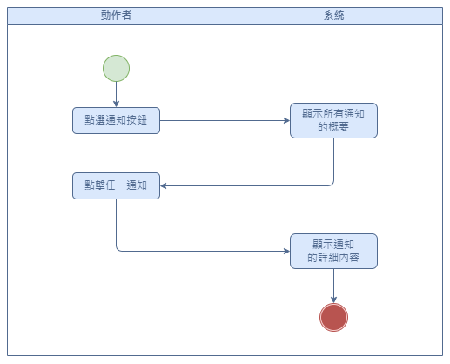圖 36: 活動圖 - 個人通知

4.3 管理員使用案例
表 34: 管理員使用案例清單
使用案例編號 | 使用案例名稱
UC-C001 | 管理員登入
UC-C002 | 管理員登出
UC-C003 | 忘記密碼
UC-C004 | 更改密碼
UC-C005 | 管理會員
UC-C006 | 編輯重要公告
UC-C007 | 編輯一般消息
UC-C008 | 管理常見問題
UC-C009 | 管理客服案件

表 35: 使用案例 - 管理員登入
UC-C001 管理員登入
描述 | 管理員使用帳號密碼登入
主要動作者 | 管理員
前置條件
後置條件 | 管理員登入
主要流程 | 參與者 | 系統
主要流程 | - 管理員點選首頁中的「登入」按鈕  - 填入帳號與密碼 | - 顯示登入介面  - 將輸入的帳號與經過SHA256運算的密碼與資料庫比對  - 比對成功後，透過session和cookie保存會員資料  - 提示登入成功並導向首頁
例外狀況 | - 若比對失敗則提示「登入失敗! 請確認輸入正確的帳號密碼。」
備註 | - 若同IP使用者同時間內連續10次登入失敗，則禁止登入1小時

圖 37: 活動圖 - 管理員登入

表 36: 使用案例 - 管理員登出
UC-C002 管理員登出
描述 | 管理員登出網站
主要動作者 | 管理員
前置條件 | 目前是已登入的狀態
後置條件 | 管理員登出
主要流程 | 參與者 | 系統
主要流程 | - 管理員點選首頁中的「登出」按鈕 | - 將管理員登出並導向首頁
例外狀況
備註 | - 若未登入則不會顯示「登出」按鈕

圖 38: 活動圖 - 管理員登出
表 37: 使用案例 - 忘記密碼
UC-C003 忘記密碼
描述 | 忘記本站密碼
主要動作者 | 管理員
前置條件 | 管理員忘記密碼，並且記得當初註冊帳號的E-mail
後置條件 | 管理員得到新密碼
主要流程 | 參與者 | 系統
主要流程 | - 管理員在登入畫面點選忘記密碼  - 填寫E-mail後點擊驗證並重設 密碼，再繼續點擊確認按鍵。點擊更改密碼連結  - 管理員會看到個人專區中設定頁面的重設密碼  - 管理員輸入新密碼，再輸入再次確認密碼，最後點擊重設密碼，並成功完成修改密碼 | - 系統顯示重新設定密碼視窗。  - 讀取{資料庫}比對email是否存在，並顯示確認重設密碼，再顯示已傳送郵件人時密碼已送出，會給予臨時密碼給會員進行登入  - 顯示重設密碼頁面  - 系統會確認此密碼，最後畫面導向回個人專區的設定頁面
例外狀況
備註
圖 39: 活動圖 - 忘記密碼

表 38: 使用案例 - 更改密碼
UC-C004 更改密碼
描述 | 管理員更改密碼
主要動作者 | 管理員
前置條件 | 目前是已登入的狀態且在個人資料頁面
後置條件 | 將新密碼之SHA256值儲存至資料庫
主要流程 | 參與者 | 系統
主要流程 | - 點擊更改密碼按鈕  - 依序輸入舊密碼、新密碼、確認新密碼，按下確認 | - 顯示更改密碼畫面，其包含舊密碼、新密碼、確認新密碼輸入框  - 將新密碼之SHA256值儲存置資料庫
例外狀況 | - 若連續10次送出錯誤的舊密碼，禁用此功能24小時
備註

圖 40: 活動圖 - 更改密碼
表 39: 使用案例 - 編輯重要公告
UC-C009 編輯重要公告
描述 | 管理員編輯首頁的重要公告
主要動作者 | 管理員
前置條件 | 目前是已登入的狀態
後置條件 | 將變更儲存至資料庫並顯示於首頁
主要流程 | 參與者 | 系統
主要流程 | - 點擊編輯重要公告按鈕  - 點擊任一公告的編輯按鈕  - 進行編輯後儲存 | - 顯示目前所有的重要公告，以及各個公告的編輯按鈕(新增、刪除、修改)  - 顯示對應的編輯畫面  - 根據對應的變更儲存置資料庫，更新於首頁
例外狀況
備註
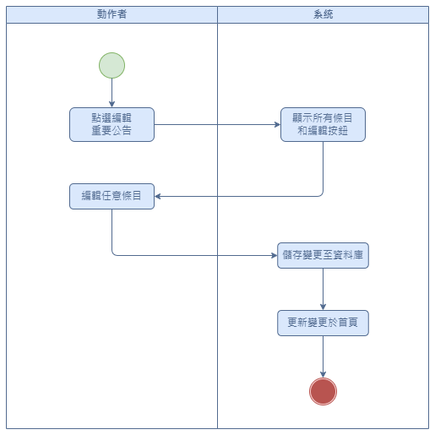圖 41: 活動圖 - 編輯重要公告

表 40: 使用案例 - 編輯一般消息
UC-C010 編輯一般消息
描述 | 管理員編輯首頁的一般消息(公告)
主要動作者 | 管理員
前置條件 | 目前是已登入的狀態
後置條件 | 將變更儲存至資料庫並顯示於首頁
主要流程 | 參與者 | 系統
主要流程 | - 點擊編輯一般消息按鈕  - 點擊任一消息的編輯按鈕  - 進行編輯後儲存 | - 顯示目前所有的一般消息，以及各個消息的編輯按鈕(新增、刪除、修改)  - 顯示對應的編輯畫面  - 根據對應的變更儲存置資料庫，更新於首頁
例外狀況
備註
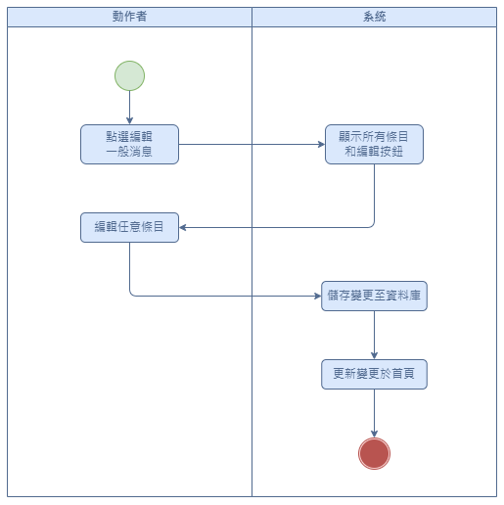圖 42: 活動圖 - 編輯一般消息

表 41: 使用案例 - 管理常見問題
UC-C011 管理常見問題
描述 | 管理員編輯常見問題
主要動作者 | 管理員
前置條件 | 目前是已登入的狀態
後置條件 | 將變更儲存至資料庫並顯示於首頁
主要流程 | 參與者 | 系統
主要流程 | - 點擊編輯常見問題  - 點擊任一問題的編輯按鈕  - 進行編輯後儲存 | - 顯示目前所有的常見問題，以及各個問題的編輯按鈕(新增、刪除、修改)  - 顯示對應的編輯畫面  - 根據對應的變更儲存置資料庫，更新於首頁
例外狀況
備註
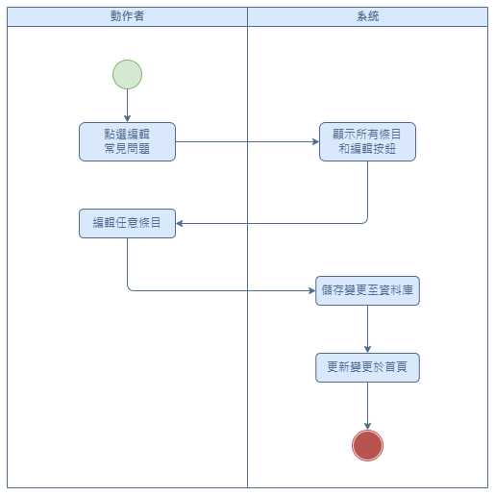圖 43: 活動圖 - 管理常見問題

表 42: 使用案例 - 管理客服案件
UC-C012 管理客服案件
描述 | 管理員處理客服案件
主要動作者 | 管理員
前置條件 | 目前是已登入的狀態
後置條件 | 顯示客服案件內容
主要流程 | 參與者 | 系統
主要流程 | - 點擊查看客服案件按鈕  - 查看任一案件的詳細內容  - 根據使用者的內容作出相對應的回應後，按下處理完成按鈕 | - 顯示所有客服案件的清單  - 顯示該案件使用者以及其詳細內容  - 將案件狀態更改為已解決
例外狀況
備註

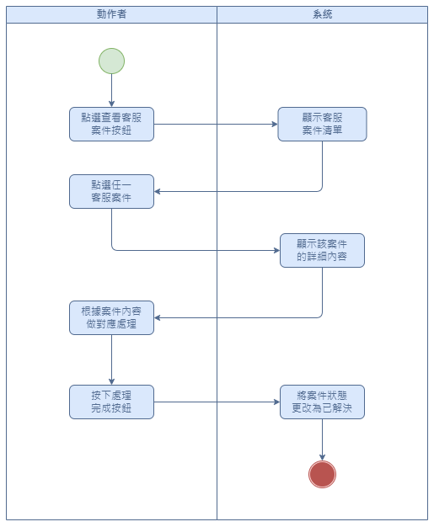圖 44: 活動圖 - 管理客服案件

